CLASES DE ETICA DE NOVENO GRADO

TEMA:

EL proyecto de vida según La Pirámide de Maslow.



MOTIVACION

En grados anteriores aprendiste que es un proyecto de vida o plan de vida y comenzaste a elaborarlo, buscando fomentar tu vida en bases concretas y proyectarte hacia tu realización personal.

Recordemos el concepto de proyecto de vida: ***Un proyecto de vida es un plan personal a largo plazo que se piensa seguir a lo largo de los años.***

Teniendo en cuenta este concepto, es hora de continuar agregando o ajustando tu proyecto de vida, según las novedades que van apareciendo en tu vida social y las expectativas de tu vida personal.

**Desarrollo del tema**

Con la premisa de que las personas según van madurando y avanzando en la vida, crecen en experiencias y expectativas o sea esperanzas de conseguir algo, es necesario que ajustemos nuestro proyecto para ser coherentes y no perdernos en el camino equivocado. Por eso te propongo conocer sobre los aspectos enriquecedores que nos brinda el psicólogo humanista norteamericano [**Abraham Maslow**](https://economipedia.com/definiciones/abraham-maslow.html) (1908-1970)

¿Y que es la pirámide de Maslow?

Es una **teoría psicológica que jerarquiza los distintos aspectos de las necesidades del ser humano**, y las organiza en una [estructura](https://concepto.de/estructura/) piramidal (o de zanahoria invertida).

Observa el dibujo de esa pirámide:

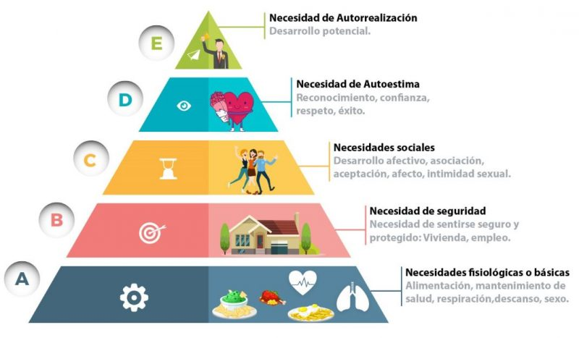

Antes de analizarla pensemos que, la idea que tengamos a futuro sobre nuestra vida dependerá de dos cosas:

* 1-Educación: En primer lugar depende de cómo nos hayan educado. Si nuestros padres nunca nos empujaron a tener aspiraciones, no nos explicaron que uno llega a ser grande de la mano de la [**educación**](https://concepto.de/educacion-4/), entonces no habremos adquirido el impulso o la motivación necesarios para autosuperarnos y nuestro proyecto de vida será totalmente plano.
* 2-Personalidad: En segundo lugar, depende de nuestra personalidad. Si nosotros no queremos ser nadie, no nos interesa llegar a cumplir ciertos [objetivos](https://concepto.de/objetivo/), un [**proyecto**](https://concepto.de/proyecto/) de vida, tendremos cosas, pero nada parecido a lo ideal.

Ahora si, según la pirámide de Maslow todas las personas tenemos necesidades según la pirámide por ejemplo:

* [Necesidades básicas o fisiológicas](https://concepto.de/necesidades-basicas/): se refiere a las necesarias para la supervivencia física del individuo, tales como [respirar](https://concepto.de/respiracion/), hidratarse, [alimentarse](https://concepto.de/alimentacion/), dormir, evitar el dolor, eliminar desechos corporales, mantener la temperatura corporal, etc.
* Necesidades de seguridad y protección: Se trata de necesidades vinculadas recursos necesarios para sostener la [**vida**](https://concepto.de/vida/) en el tiempo, tales como un hogar, recursos materiales, medicinas, etc.
* Necesidades sociales o de afiliación: Aquellas vinculadas con la naturaleza social del ser humano, como las relaciones de [amistad](https://concepto.de/amistad-2/), de pareja, de compañerismo, etc.
* Necesidades de autoestima o reconocimiento. Las que se vinculan con el posicionamiento social, la apreciación de los demás o el reconocimiento en un área profesional o mucha importancia. Se divide en dos áreas diferentes, según Marlow:
  + Estima alta. Tiene que ver con el respeto del individuo por sí mismo, su autovaloración, confianza, competencia, logros, independencia, etc.
  + Estima baja. Se refiere al respeto que proviene de los demás, como la atención, el reconocimiento público, la fama, la gloria, la [dignidad](https://concepto.de/dignidad-3/), etc.
* **Necesidades de autorrealización**: El peldaño más alto de la pirámide tiene que ver con la motivación vital, la necesidad psicológica más elevada de los seres humanos, que tiene que ver con hallar un sentido íntimo a la existencia.

**Actividad a realizar en el cuaderno**

* Para ajustar tu proyecto de vida vas analizar cuáles son tus prioridades, o sea aquellas cosas que quieres hacer por tu bien, por tu realización personal.
* Luego escribe una lista de cuáles son esas prioridades en orden jerárquico, es decir de mayor a menor las vas organizando.
* Como numero 1 pondrás lo que quieres hacer ya, rápido pronto o la que primero quieras lograr, y en el 2 la que sigue y así sucesivamente hasta que termines de escribir todas tus prioridades.
* Analiza si coinciden tus prioridades con tus necesidades que también debes escribir en tu cuaderno y luego las pasarás al trabajo de campo.

TRABAJO DE CAMPO

1-PORTADA CON EL NOMBRE Y APELLIDOS DEL ESTUDIANTE, GRADO, COMUNIDAD, NOMBRE Y APELLIDOS DE LA PROFESORA, FECHA, ETAPA II Y TEMA: AJUSTO MI PROYECTO DE VIDA.

2-AJUSTA TU PLAN DE VIDA SEGÚN LA PIRAMIDE DE MASLOW. ESCRIBE TODOS LOS PASOS QUE ALLI TE HABLAN, ES DECIR TUS NECESIDADES.

3-¡QUE APRENDISTE AL REALIZAR TU PLAN DE VIDA DESDE LA PIRAMIDE DE MASLOW?. ESCRIBE UN PARRAFO MINIMO DE 7 ORACIONES.

**CRITERIOS DE EVALUACION**

* ACTIVIDAD 1…PORTADA….1 PUNTO
* ACTIVIDAD 2… CREACION DE LA PIRAMIDE CON TU PLAN DE VIDA…2 PUNTOS
* ACTIVIDAD 3… PARRAFO…… 1 PUNTO
* ORTOGRAFIA…1 PUNTO